Об утверждении Плана по управлению пастбищами и их использованию по Кенжекольскому сельскому округу города Павлодара на 2018 год
Решение маслихата города Павлодара Павлодарской области от 25 декабря 2017 года № 222/30. Зарегистрировано Департаментом юстиции Павлодарской области 10 января 2018 года № 5804
В соответствии со статьей 6 Закона Республики Казахстан от 23 января 2001 года "О местном государственном управлении и самоуправлении в Республике Казахстан", подпунктом 1) статьи 8 Закона Республики Казахстан от 20 февраля 2017 года "О пастбищах", Павлодарский городской маслихат РЕШИЛ:
1. Утвердить прилагаемый План по управлению пастбищами и их использованию по Кенжекольскому сельскому округу города Павлодара на 2018 год.
2. Контроль за выполнением данного решения возложить на постоянную комиссию городского маслихата по градостроительству и экологии.
3. Настоящее решение вводится в действие по истечении десяти календарных дней после его первого официального опубликования.
Председатель сессии | М. Айтышев
Секретарь городского маслихата | З. Мукашева
Утвержден
Решением Павлодарского
городского маслихата
№ 222/30
от 25 декабря 2017 года
План по управлению пастбищами и их использованию
по Кенжекольскому сельскому округу города Павлодара на 2018 год
1. Общие сведения
1. Настоящий План по управлению пастбищами и их использованию по Кенжекольскому сельскому округу города Павлодара на 2018 год (далее – План) разработан в соответствии с Земельным кодексом Республики Казахстан от 20 июня 2003 года, Законами Республики Казахстан от 20 февраля 2017 года "О пастбищах", от 23 января 2001 года "О местном государственном управлении и самоуправлении в Республике Казахстан", приказами Заместителя Премьер-Министра Республики Казахстан - Министра сельского хозяйства Республики Казахстан от 24 апреля 2017 года № 173 "Об утверждении Правил рационального использования пастбищ" и приказами Министра сельского хозяйства Республики Казахстан от 14 апреля 2015 года № 3-3/332 "Об утверждении предельно допустимой нормы нагрузки на общую площадь пастбищ".
2. План принимается в целях рационального использования пастбищ, устойчивого обеспечения потребности в кормах и предотвращения процессов деградации пастбищ.
3. План содержит:
1) схему (карту) расположения пастбищ на территории Кенжекольского сельского округа в разрезе категорий земель, собственников земельных участков и землепользователей на основании правоустанавливающих документов, согласно приложению 1 к настоящему Плану;
2) приемлемые схемы пастбищеоборотов на территории Кенжекольского сельского округа, согласно приложению 2 к настоящему Плану;
3) карту Кенжекольского сельского округа с обозначением внешних и внутренних границ и площадей пастбищ, в том числе сезонных, объектов пастбищной инфраструктуры, согласно приложению 3 к настоящему Плану;
4) схему доступа пастбищепользователей к водоисточникам (озерам, рекам, прудам, копаням, оросительным или обводнительным каналам, трубчатым или шахтным колодцам), составленную согласно норме потребления воды на территории Кенжекольского сельского округа, согласно приложению 4 к настоящему Плану;
5) схему перераспределения пастбищ для размещения поголовья сельскохозяйственных животных физических и (или) юридических лиц, у которых отсутствуют пастбища, и перемещения его на предоставляемые пастбища на территории Кенжекольского сельского округа, согласно приложению 5 к настоящему Плану;
6) схему размещения поголовья сельскохозяйственных животных на отгонных пастбищах физических и (или) юридических лиц, не обеспеченных пастбищами, расположенными при сельском округе на территории Кенжекольского сельского округа, согласно приложению 6 к настоящему Плану;
7) календарный график по использованию пастбищ, устанавливающий сезонные маршруты выпаса и передвижения сельскохозяйственных животных, согласно приложению 7 к настоящему Плану.
4. План принят с учетом сведений о состоянии геоботанического обследования пастбищ, сведений о ветеринарно-санитарных объектах, данных о численности поголовья сельскохозяйственных животных с указанием их владельцев – пастбищепользователей, физических и (или) юридических лиц, данных о количестве гуртов, отар, табунов, сформированных по видам и половозрастным группам сельскохозяйственных животных, сведений о формировании поголовья сельскохозяйственных животных для выпаса на отгонных пастбищах, особенностей выпаса сельскохозяйственных животных на культурных и аридных пастбищах, сведений о сервитутах для прогона скота и иных данных, предоставленных государственными органами, физическими и (или) юридическими лицами.
2. Состояние земельного фонда
5. Кенжекольский сельский округ расположен в южной части города Павлодара, граничит с севера и северо-западной стороны с городом Павлодар, с восточной, южной и юго-западной стороны с Павлодарским районом.
Административно-территориальное деление состоит из сел Кенжеколь, Байдала, Долгое.
По природно-климатическим условиям территория Кенжекольского сельского округа входит в сухостепную зону с резко-континентальным климатом, для которого свойственны: засушливость весенне-летнего периода, высокие летние и низкие зимние температуры воздуха, недостаточное и неустойчивое по годам и периодам года количество атмосферных осадков и значительная ветровая деятельность в течение всего года.
6. Общая площадь сельского округа 11 358 гектар (далее – га), из них пастбищные земли – 7 221 га.
По категориям земли подразделяются на:
земли сельскохозяйственного назначения – 2 176 га;
земли населенных пунктов – 6 410 га;
земли промышленности, транспорта, связи, для нужд космической деятельности, обороны, национальной безопасности и иного не сельскохозяйственного назначения – 654 га;
земли лесного фонда – 117 га;
земли запаса – 2 001 га.
3. Описание пастбищ
7. Территория сельского округа входит в подзону сухих типчаково-ковыльных степей. Выявлено преобладание степной растительности, основными представителями которой являются: типчак, ковыли, тонконог, овсец и различные виды полыней с незначительным участием степного разнотравья.
На территории сельского округа гидрографическая сеть развита слабо. Обводнение пастбищ обеспечивается из естественных понижений – озер. По качеству вода слабосолоноватая, пригодная для водопоя животных.
Средняя урожайность пастбищных угодий составляет 8,8 центнер/га.
Фонд кормов пастбищ используется в пастбищный период продолжительностью 170-180 дней.
4. Использование пастбищ
8. Пастбища, в связи с природно-климатической особенностью сельского округа относятся к природным пастбищам, и используются преимущественно для выпаса скота. Культурных и аридных пастбищ на территории сельского округа нет.
Основными пользователями пастбищ являются население Кенжекольского сельского округа.
9. Количество поголовья сельскохозяйственных животных на территории сельского округа: 1141 голов крупного рогатого скота, 2910 голов мелкого рогатого скота, 480 голов лошадей.
10. Сформированные стада, отары, табуны сельскохозяйственных животных по видам распределились следующим образом:
9 стад крупного рогатого скота;
5 отар мелкого рогатого скота;
3 табуна лошадей.
5. Сведения о ветеринарно-санитарных объектах
11. На территории Кенжекольского сельского округа действует 1 стационарно-неблагополучный пункт по сибирской язве и 1 типовой скотомогильник.
6. Сервитуты для прогона скота
12. В Кенжекольском сельском округе сервитуты для прогона скота не установлены.
Приложение 1
к Плану по управлению
пастбищами и их
использованию по
Кенжекольскому
сельскому округу
города Павлодара
на 2018 год
Схема (карта) расположения пастбищ на территории Кенжекольского сельского округа
в разрезе категорий земель, собственников земельных участков и землепользователей
на основании правоустанавливающих документов

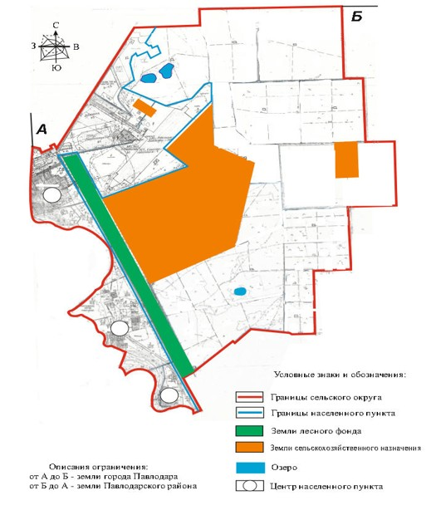

Приложение 2
к Плану по управлению
пастбищами
и их использованию
по Кенжекольскому
сельскому округу
города Павлодара
на 2018 год
Приемлемые схемы пастбищеоборотов на территории
Кенжекольского сельского округа

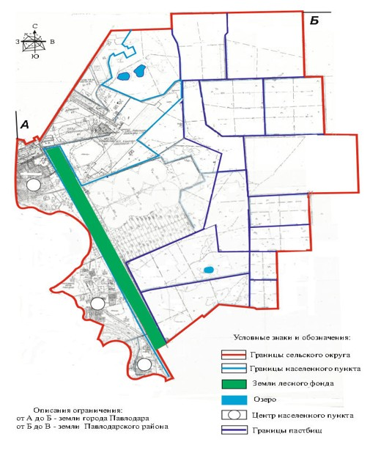

Приложение 3
к Плану по управлению
пастбищами и их
использованию по
Кенжекольскому
сельскому округу
города Павлодара
на 2018 год
Карта Кенжекольского сельского округа с обозначением внешних и внутренних границ
и площадей пастбищ, в том числе сезонных, объектов пастбищной инфраструктуры

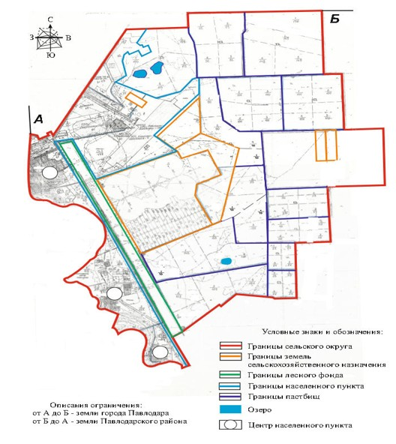

Приложение 4
к Плану по управлению
пастбищами
и их использованию
по Кенжекольскому
сельскому округу
города Павлодара
на 2018 год
Схема доступа пастбищепользователей к водоисточникам (озерам, рекам, прудам,
копаням, оросительным или обводнительным каналам, трубчатым или шахтным
колодцам), составленную согласно норме потребления воды
на территории Кенжекольского сельского округа

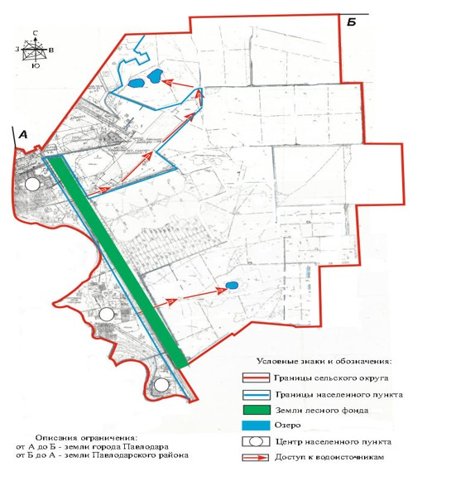

Приложение 5
к Плану по управлению
пастбищами и их
использованию
по Кенжекольскому
сельскому округу
города Павлодара
на 2018 год
Схема перераспределения пастбищ для размещения поголовья сельскохозяйственных
животных физических и (или) юридических лиц, у которых отсутствуют пастбища,
и перемещения его на предоставляемые пастбища
на территории Кенжекольского сельского округа

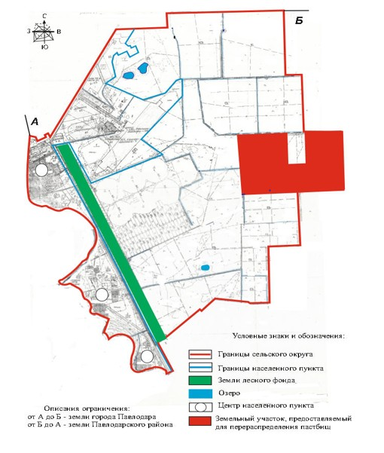

Приложение 6
к Плану по управлению
пастбищами и их
использованию
по Кенжекольскому
сельскому округу
города Павлодара
на 2018 год
Схема размещения поголовья сельскохозяйственных животных на отгонных
пастбищах физических и (или) юридических лиц, не обеспеченных пастбищами,
расположенными при сельском округе
на территории Кенжекольского сельского округа

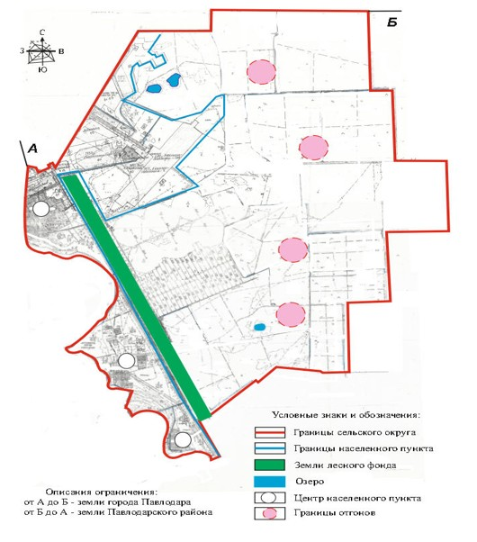

Приложение 7
к Плану по управлению
пастбищами и их
использованию
по Кенжекольскому
сельскому округу
города Павлодара
на 2018 год
Календарный график по использованию пастбищ, устанавливающий сезонные
маршруты выпаса и передвижения сельскохозяйственных животных
№  п/н | Наименование сельского округа | Период отгона животных на пастбища | Период отгона животных с пастбища
1 | Кенжекольский сельский округ | Вторая половина апреля | Вторая половина октября

© 2012. РГП на ПХВ «Институт законодательства и правовой информации Республики Казахстан» Министерства юстиции Республики Казахстан

